Приемы обучения дошкольников составлению описательного и повествовательного рассказов.
Подготовила учитель-логопед Одинцовской гимназии №4 Якунина Н.Ю.
Успешность обучения детей в школе во многом зависит от уровня овладения ими связной монологической речью.
Связная речь является наиболее сложной формой речевой деятельности. Она является как бы маркером уровня развития дошкольника, определяет готовность к школьному обучению, помогает ребенку устанавливать связи с окружающими людьми, определяет и регулирует нормы поведения в обществе.
Понятие "связная речь" относится как к диалогической, так и к монологической формам речи.
Наиболее доступная форма – это диалог, который у детей проходит в виде неполных, односложных ответов, с использованием восклицаний, междометий, жестов, мимики и т.п.
Монологическая речь наиболее сложная форма связной речи, так как требует развёрнутости, полноты, четкости и взаимосвязи отдельных звеньев повествования. Монолог, рассказ, объяснение требуют умения сосредоточить свою мысль на главном, не увлекаться деталями и в тоже время говорить эмоционально, живо, образно.
Выделяют типы монологов:
Описание – это характеристика предмета.
Повествование – это связный рассказ о каких-либо событиях.
Рассуждение – это логическое изложение материала в форме доказательства.
Пересказ – это осмысленное воспроизведение литературного образца в устной речи.
Рассказ – это самостоятельное развёрнутое изложение ребёнком определенного содержания.
Практика показывает, что ребенку более доступны
-рассказ о каких-либо событиях
- пересказ;
Более сложная деятельность:
- рассказ по серии сюжетных картинок
- рассказ по одной сюжетной картинке.
Наибольшие трудности вызывает составление описательного рассказа, ведь прежде чем о чем-либо рассказывать, ребенок должен накопить жизненный опыт восприятия объектов при наблюдениях, на прогулках, экскурсиях. 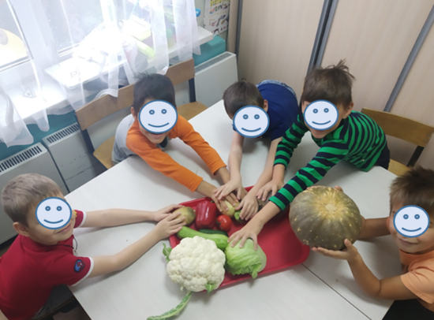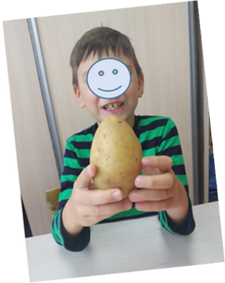
Очень важно задействовать по возможности все органы чувств: зрение, вкус, обоняние, осязание, положение в пространстве.
Скажи мне — и я забуду, покажи мне — и я запомню, Дай мне сделать — и я пойму! (изрек Конфуций еще до нашей эры).
Поэтому очень важно, чтобы дети имели возможность рассмотреть предмет снаружи и внутри, коснуться руками, понюхать, попробовать на вкус, совершить какие-либо действия.
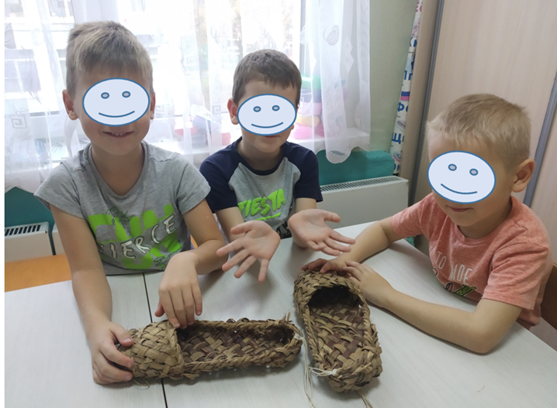
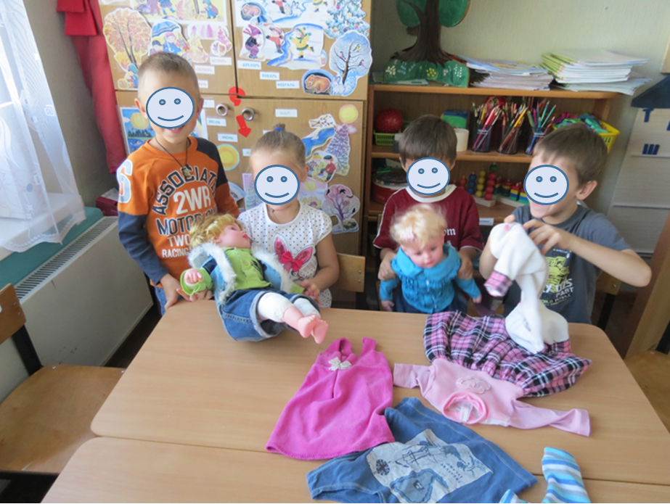
Большую роль играет также словарная работа, которую проводит педагог. Накопленный словарный запас позволяет старшим дошкольникам уверенно использовать в своей речи нужные слова и словосочетания, правильно отражать воспринятое.
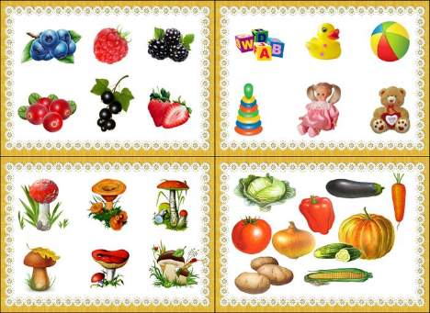
Прежде чем, попытаться с ребенком описать какой-либо предмет, нужно научить ребенка:
- обобщать предметы в группы, исключать из группы лишнее;
- воспринимать предмет в целом
- вычленять более мелкие части или детали предмета и устанавливать их пространственное расположение по отношению к основным частям;
- различать цвета, форму, размер предметов;
- знать основные свойства предметов;
- описывать предмет с помощью прилагательных, указывающих на его свойства (твердый, колючий);
- понимать, как можно использовать тот или иной предмет в зависимости от его свойств (наливать, намазывать, насыпать, резать и т.п.);
- научить грамотно строить предложения, согласовывая между собой части речи.

Описательный рассказ должен быть последовательным. Чтобы помочь ребенку соблюдать последовательность, можно использовать такие приемы, как
  - Описание по вопросам педагога. (Используются различные вопросы:
Вопросы могут быть прямые («Какого цвета утенок?»);
- подсказывающие искомые признаки («Ребята, вы не видели желтого игрушечного утенка?»);
- поисковые («Почему зайчонка назвали Ушастиком? Почему щенка назвали Чернышом?»);
- побуждающие к сравнению, метафоре («На что похожи глазки лисенка?»; «Что напоминают лапки утенка?»).
2. Описание по плану (о чем сначала расскажем? О чем потом?)
После ответов детей педагог делает обобщение, предлагая послушать рассказ-образец, который должен служить примером.
3. Эффективно себя показали приемы мнемотехники, которые облегчают запоминание у детей и увеличивают объём памяти путём образования дополнительных ассоциаций. Создаются таблицы, на которых при помощи символов, примитивных рисунков создается план рассказа. Я их использую для обогащения словарного запаса, при обучении составлению рассказов, пересказов, отгадывании загадок, заучивании стихов.
При обучении детей составлению рассказов-описаний, я пользуюсь схемами Т.А.Ткаченко, Теремковой, создаю сама.
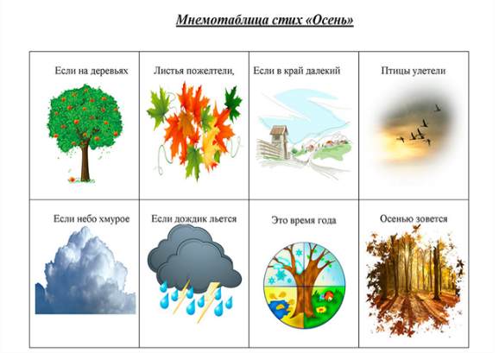
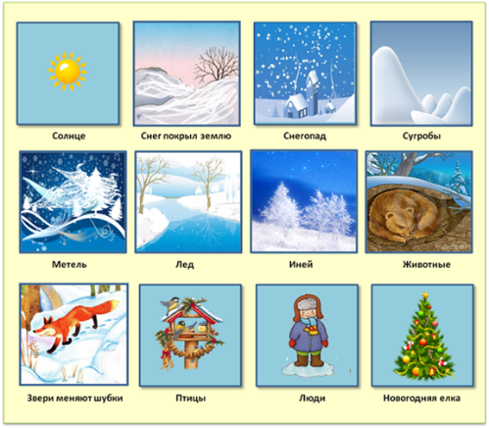
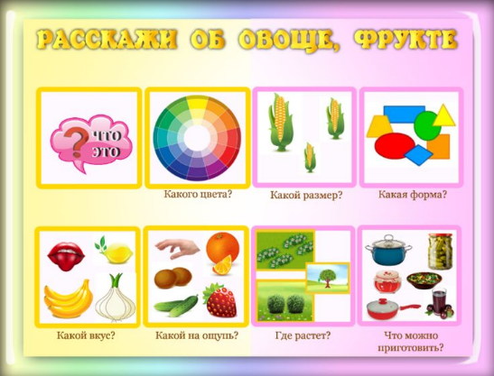

Кроме того, очень важно замотивировать ребенка в составлении описательного рассказа, ведь зачастую ребенок не видит надобности что-либо описывать. Простое повторение рассказа за педагогом для ребенка скучно и неинтересно.
Повысить интерес к рассказыванию позволяют такие приемы как:
- сюрпризные моменты (предъявление новой игрушки, появление ребенка или взрослого в необычном образе, получение посылки и т.д.);
-создание проблемы «помоги игрушке» ребенок выступает как помощник или защитник: спасает, помогает, учит. (Например, белочка забыла, в дупле какого дерева спрятала запасы на зиму. Помоги белочке, расскажи, как выглядело это дерево…)
-либо помощь взрослому (Ребята, скоро день матери и хочется поздравить мам видеооткрыткой, вы поможете мне ее записать? Расскажите, какая ваша мама…;;
-описание в форме загадки (Задумай какой-либо фрукт, опиши его, а мы попробуем отгадать…);
-игры-соревнования («Кто больше увидит и скажет про медвежонка»; «Скажи, что ты знаешь про куклу Катю»);
- коллективное составление рассказа: один ребенок описывает лицо персонажа, другой — одежду, третий — предмет, находящийся у него в руках или за спиной;
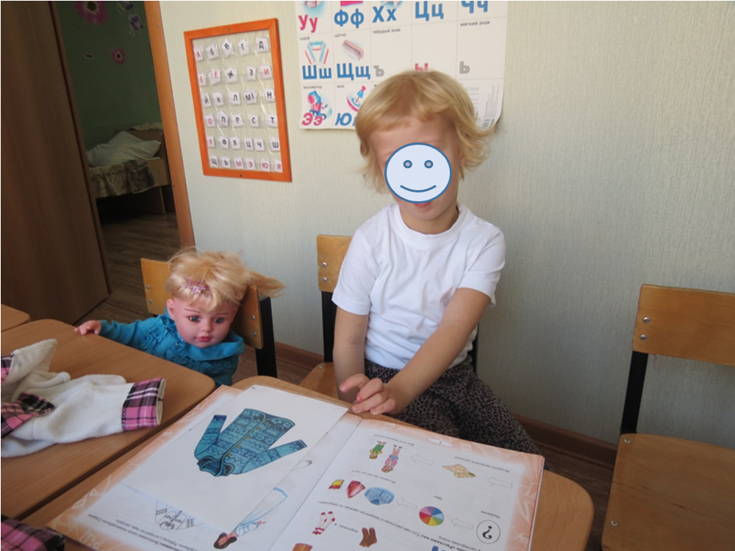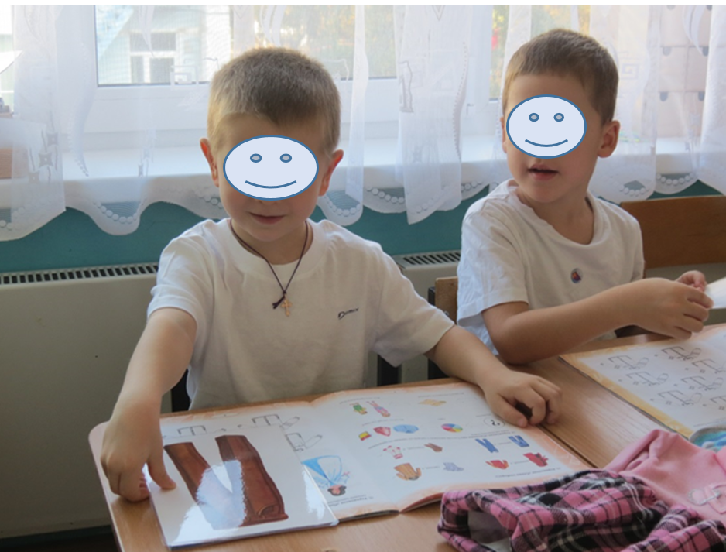
При обучении ребенка повествовательному рассказу необходимо научить устанавливать взаимосвязи между изображенными на картине (серии картин) объектами. Эти связи могут быть в физическом, либо эмоциональном плане. Важно помочь ребенку понять смысл картины, восстановить цепочку событий в логической и временной последовательности.
Для этого используются специальные приемы.
1. Вопросы педагога, цель которых — помочь ребенку уяснить общий смысл картины/серии картин, способствовать целенаправленному описанию предметов (явлений), направить внимание детей на взаимосвязь между объектами.
Вопросы должны быть сформулированы так, чтобы отвечая на них, ребенок учился строить развернутые связные высказывания.
2. Вопросы детей. Чтобы побудить детей к придумыванию вопросов, педагог в начале занятия должен дать конкретное задание: подумать над тем, что нового они хотели бы узнать о предмете (явлении).
3.Рассказ-образец, который поможет детям осмыслить содержание картины, разобраться во взаимоотношениях персонажей. Дошкольники на практике видят, как можно передать содержание картины, учатся соотносить с ней рассказ. Рассказ-образец должен быть содержательным, интересным, лаконичным, законченным, излагаться четко, живо, эмоционально, выразительно.
4. Коллективные рассказы помогут сформировать навыки совместной учебной деятельности, помогут объединить дошкольников, повысить их внимание и сосредоточенность, обогатит новыми ценными формами речевой деятельности. Для коллективного рассказывания нужно выбирать картины с достаточным по объему материалом: многофигурные, на которых
С первых занятий необходимо формировать у детей представление об элементарной структуре высказывания (описательного и повествовательного типа). В нём должно быть начало (введение в действие), середина (развитие сюжета), конец (завершение события), а также отношение к предмету или его оценка). Необходимо учить детей тому, как начинать и заканчивать описательный или повествовательный рассказ, предлагая варианты начала и конца.
В процессе такой работы у детей закрепляется представление о том, что рассказ может начинаться по - разному (“Однажды”, “Наступила”, “Как-то раз”, “Дело было летом”, “Прошла зима” и т.п.), что есть слова - связки между предложениями и частями высказывания (в это время, а тут, и тогда, и стали они).
И, конечно же, в конце занятия важна оценка детских рассказов, поощрения: («Молодец. Ты очень подробно описал лисенка, ничего не пропустил..Или: «У тебя получилась очень интересная история про…»)
Необходимо показать ребенку, что его рассказ нужен, поддержать естественную потребность высказаться, желание что-то сообщить слушателям. Важно, чтобы дети чувствовали радость и удовлетворение от своих рассказов, видели их пользу.

